附件1 读者服务月活动开幕暨图书馆微信公众号及移动图书馆推广活动
1、时间：2020年11月18日9:30
2、地点：图书馆二楼大厅
3、主要内容：
（1）本届读者服务月系列活动内容介绍；
（2）关注图书馆微信公众服务号并绑定帐号、下载移动图书馆APP并绑定帐号后礼品赠送；
（3）开展读者咨询活动。
附件2 “超星杯”阅读积分活动
阅读是人们获取知识、拓展眼界以及消遣娱乐的重要方式。但随着生活节奏的加快、信息来源的多样以及环境变化的迅速，静坐窗前、手持书卷的传统阅读方式已经变得十分奢侈，人们越来越倾向于选择更加方便、轻松的电子阅读方式。
- 活动主题
让阅读更丰富、让知识获取更便捷
二、活动组织机构
1、大赛平台：超星智慧图书馆
2、主办单位：皖南医学院图书馆
3、协办单位：安徽超星信息技术有限公司
三、活动时间：2020年11.16-12.31
四、活动对象：全体在校师生
五、参与流程
1、应用市场搜索“学习通”下载；
2、下载注册后输入学校、学号后验证登录；
3、点击首页，在右上方输入邀请码：“wnyxy”；
4、进入学习通，点击首页的“阅读学分”；
5、进入页面，点击“立即报名；
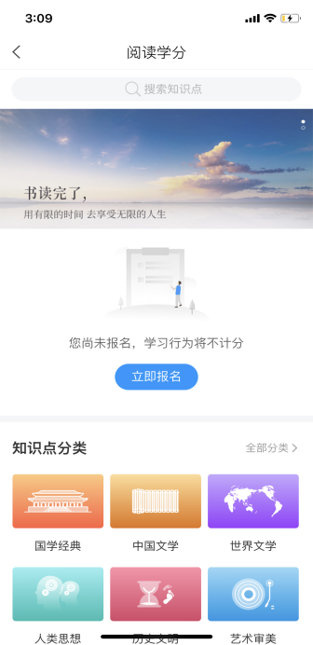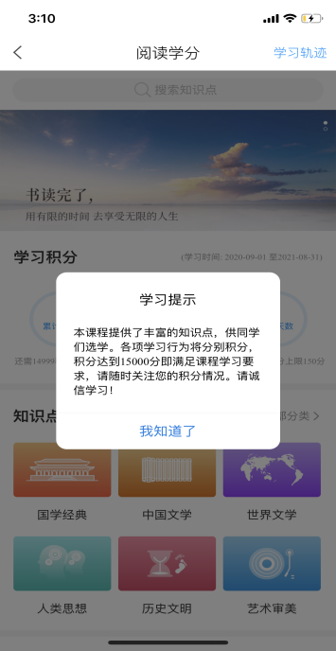

6、选择自己想学习的内容，可以根据分类筛选；
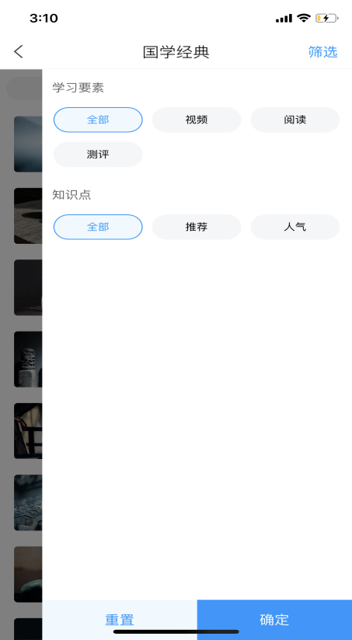

7、内容下方会记录阅读时长，写笔记也可以获取积分；
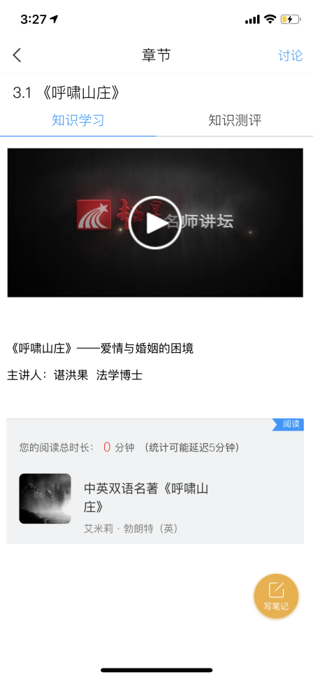

8、学习完毕后可以完成“知识测评”；
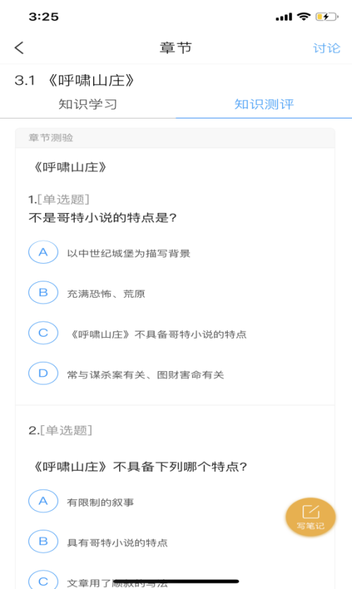

9、每次阅读完毕后，首页会记录学习时间和积分。
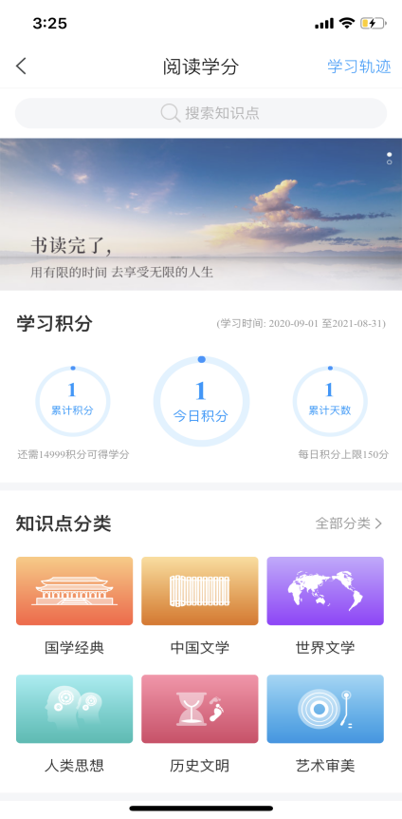

六、活动积分获取规则
登录：1分/每日首次进入阅读积分。
视频观看时长：1分/有效观看视频累计1分钟。
阅读观看时长：1分/有效阅读累计1分钟。
讨论：1分/每在阅读积分讨论区发表一条有效观点（包括发表和回复）每日上限5分。
笔记：1分/每在知识点学习区发表一条有效笔记，每日上限5分。
只有在阅读积分中学习知识点产生的上述行为才计算积分；非活动有效期内的学习行为，不纳入积分统计；重复观看或阅读，不重复记分；积分实时更新，每日上限50分
七、奖项设置
活动结束后在后台导出学生的积分情况，届时公布名单，本次活动以积分从高到低排列选取10名同学颁发礼品及证书。
附件3 “让书回家”图书免罚活动
为鼓励读者多读好书、加快图书周转利用率，在读者服务月期间，图书馆特推出“图书超期免罚周”活动，自2020年11月23日至11月27日，因借阅图书超期导致账户异常（超期、有欠款）的读者，本人可携带校园卡到图书馆0413室、0416室办理超期免罚（图书过期未还的要携带图书）！请读者携带本人校园卡前往办理，不得代办或委托他人办理。
附件4 2020年新书推荐
新书宣传和推荐2020年图书馆入藏新书书目清单分期展示，每周推出一个书目清单，并对优秀图书进行重点介绍和推荐，届时请师生关注图书馆网站、微信公众号和大厅展架。
附件5 “给我一分钟”好书推荐大赛
以微视频形式向同学或老师推荐一本优秀图书，该本图书要求是正式出版物，符合社会主义核心价值观，体裁不限，语种不限，学科不限。
1、视频内容：建议包含书名、作者、读后感或推荐理由等方面。视频右下角须标注书名、推荐人姓名、学号、专业等信息。
2、视频时间：控制在90秒内。
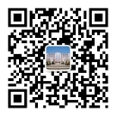
3、参与方式：读者可通过扫描下方二维码，自助上传好书推荐微视频。

4、结果评选：视频经组织者审核后，择优选择10个微视频发布在图书馆微信公众号进行网络人气投票，最终按人气投票30%+专家评审70%评选奖项，设置一等奖2名、二等奖3名、三等奖5名，其余参赛者为优秀奖，颁发证书及奖品。
5、活动时间：微视频上传时间：2020年11月18日-2020年11月29日。投票时间：2020年12月4日-2020年12月10日。
附件6 第二届馆藏数字资源检索大赛
为进一步提高同学们的信息素养及我校数字资源利用率，帮助同学熟悉并掌握数字资源的使用方法，更好地发挥图书馆在我校教育、教学中的作用，图书馆将举办“万方杯”第二届馆藏数字资源知识检索大赛，诚邀广大同学踊跃参与。
一、大赛主题
检索信息，培养认知
二、大赛组织机构
主办单位：皖南医学院图书馆 各二级学院团委
三、大赛时间
11月18日至12月11日
四、参赛对象
全体在校学生
五、检索主题（仅供参考）
乡村振兴 校园网贷 人工智能 信息素养 大学生幸福感
一带一路 智能语音 新能源汽车 数字阅读 大学生创业
雨课堂 留守儿童 共享经济 脱贫攻坚 健康中国
六、比赛形式
（1）选手比赛采取六分钟ppt演讲的形式；
（2）演讲内容要包括选手选取此主题（主题内容积极向上）的理由、进行信息检索的步骤（说明你检索的关键词、数据库以及检索到多少与此相关的文献）、选手自身对文献的筛选、评估和综合分析，最后形成带有自身见解的汇总报告。
七、活动安排
（1）名单报送：选手可以以个人名义参赛，也可以组队参赛，最多不超过三人，比赛形式为五分钟ppt演讲。各学院学生会于11月25日前择优推荐（或组织选拔赛）2组代表队共24组代表队参加半决赛，选手利用身边的资源，检索信息，并根据拟定的主题，准备一份演讲稿，并上交图书馆0416。选手须在当日做现场演讲，演讲时间为六分钟，评委老师现场打分，取其平均分作为其最终得分，根据分数高低排序，取前16名选手进入决赛。半决赛地点：读者培训室（图书馆0405），半决赛时间11月27日18:30。
（2）决赛：经过半决赛后，16组代表队进入决赛，选手利用身边的资源，检索信息，并根据拟定的主题，准备一份演讲稿，并上交图书馆0416。选手须在当日做现场演讲，演讲时间为六分钟，现场评委老师会针对选手的演讲提出1到2个问题，选手现场思考，回答问题，由评委老师给出分数，取其平均分作为其最终得分。根据分数高低角出最终名次，时长约两小时。此决赛的演讲侧重于展现选手自身的独特魅力，演讲形式、内容不限，选手可以根据自身需要配乐，但音乐需要提交至图书馆0416，时间初步定在12月11日，具体事项另行通知。
八、奖励规则
一等奖2名：奖品及证书
二等奖4名：奖品及证书
三等奖10名：奖品及证书
附件7 新东方多媒体学习库打卡活动
为促进读者了解并使用图书馆资源，鼓励读者积极学习、共同进步，同时丰富校园生活，新东方在线特联合全国已开通多媒体学习库图书馆客户，举办“召唤锦鲤，学神护体”签到抽奖活动。
一、活动概述：
手机端或电脑端进入活动页面，提交信息，每日可签到1次，累计签到7天，获得抽奖机会。
二、参与方式：
1、手机微信识别下方二维码参与；
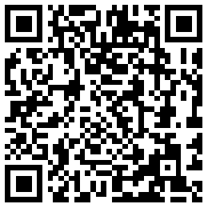
2、签到时间：2020年11月16日——12月10日；
3、开奖时间：12月15日开奖，公布获奖结果；
4、开奖公示：2020年12月15日—2021年1月15日期间，活动页面内展示各类奖项获奖结果。
三、参与流程：
1、签到开始前扫描识别各图书馆宣传页面上活动二维码进入活动页面，微信授权微信昵称、头像；
2、签到期间
（1）签到开始，根据页面提示补充个人信息，包括学校全称、真实姓名、学号/工号、手机号信息，已提交信息不可更改；
（2）签到期间，同一用户每天可签到一次，签到成功获得一张锦鲤图碎片；累计签到7天，可获得7张锦鲤图碎片，拼成完整锦鲤图片，获得抽奖资格；
（3）开始签到后，其中任意一天断签，不影响已获得锦鲤碎片和已签到天数，再次签到接续计算；未能累计7天签到者无获奖资格；
（4）累计签到7天，获得抽奖资格后，签到功能消失，等待12月15日开奖。
3、学习环节
2020年11月16日至12月15日期间，可在活动页面下方点击图片，学习多媒体学习库免登录课程资源并领取新东方在线限时学习福利。
四、奖项设置：
奖项设置 | 奖品 | 数量
特等奖 | 10000元锦鲤奖学金 | 1
一等奖 | 华为 P40 Pro 8G+256G手机一部 | 18
二等奖 | 大疆 御Mavic Mini航拍小飞机一架 | 35
三等奖 | LEVEL8 铝镁合金20英寸行李箱一个 | 65
四等奖 | 米家 T300电动牙刷一只 | 529
优秀组织奖 | 霍尼韦尔 KJ900F-PAC000CW空气净化器一台 | 7
五、抽奖规则：
将按照特等奖、一等奖、二等奖、三等奖、四等奖的顺序，依次从满足获奖资格的参与者中随机抽取获奖者，每人仅一次获奖机会；优秀组织奖以图书馆读者参与度评定。
六、领奖方式：
工作人员将在开奖结束7日内根据已提交手机号联系获奖者领奖，获奖者凭有效身份证件（学生证、学生卡、身份证等）领取奖品；优秀组织奖将由活动主办方与获奖单位联系颁发奖品。
七、活动说明：
1、本次活动限开通新东方多媒体学习库的院校在校师生参与。
2、为方便获奖者及时接收获奖信息、顺利领取奖品，请参与者在活动页面提交准确、真实的个人信息，已提交信息不支持修改，请谨慎填写，未按提示提交信息者无获奖资格；活动过程中提交的个人信息，新东方在线将予以保护。
3、所有活动参与者仅有一次参与及获奖机会。
4、开奖结果将在活动网页内公示，获奖者需在开奖后1个月内领取奖品，逾期未领取视为该获奖者放弃活动获奖资格。
5、本次活动期间，如用户存在违规行为（包括但不限于作弊、欺骗），活动主办方有权取消其所有获奖资格。
6、签到开始至2020年12月15日期间，可在活动网页访问新东方多媒体学习库精选资源及领取限时学习福利，关注本校学习库资源请登录图书馆网站。
7、本次活动由新东方在线主办，活动最终解释权归新东方在线所有。
附件8 讲座
为了让全校师生更好地利用数据库资源，拓展学习、研究空间，提升信息素养，图书馆将邀请数据库培训专员来校举办数据库讲座。
具体时间另行通知。
附件9 馆藏数据库供应商联合咨询活动
联合主要数据库出版商，为读者提供数据库的使用咨询服务活动，帮助读者畅享数字资源带来的便捷。
时间：12月10日
具体活动安排另行通知。
附件10 读者需求服务调研座谈会
组织召开读者座谈会，征集对图书馆资源建设、服务工作的意见与建议。
具体事项另行通知。

